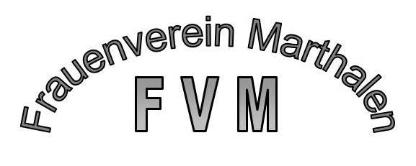

Wir suchen laufend defekte feine Strümpfe / Söcklein, um Ostereier einbinden zu können!
Diese können jederzeit bei einem Vorstandsmitglied abgegeben werden. DANKE VIELMALS

Jahresprogramm 2026

Freitag jeden zweiten Freitag Seniorenmittagessen siehe «Eicheblatt»

Freitag 13. März 2026 Generalversammlung

Mittwoch 18. März – 13. Mai 2026 Kleider nähen (SKM 5x von 8:45 – 11:15 Uhr)

Mi. oder Do. 18. oder 19. März 2026 Kurs: Füllhorn mit Nielen

Montag 30. März 2026 Eier färben im ZPBW

Freitag 10. April 2026 Uhwieser Theatervirus «Drei Frauen + (k)ein Mann»

Samstag 25. April 2026 Uhwieser Theatervirus «Drei Frauen + (k)ein Mann»

Sonntag 03. Mai 2026 Begleitung Spitalgottesdienst

Mi. oder Do. 03. oder 04. Juni 2026 Kurs: Paletten – Insektenhotel

Montag 15. Juni 2026 Tagesreise / Duftgarten, Hilzingen / Bodensee

Mittwoch 29. Juli 2026 FreilichtSpiel KleinAndelfingen «Der zerbrochene Krug»

Mittwoch 02. September 2026 Halbtagesausflug / Stadtführung Lichtensteig
Krimi - Führung

Donnerstag 01. Oktober 2026 Besuchernachmittag im ZPBW

Freitag 27. November 2026 Adventsfeier

- – 24. Dezember 2026 Adventsfenster (Ellikon am Rhein + Marthalen)

Datum noch unklar ? Weihnachtsmarkt

2027

Sonntag 10. Januar 2027 Stadttheater Besuch (mit Vorbehalt)

Freitag 19. März 2027 Generalversammlung (mit Vorbehalt)

